**＜熨斗作成方法＞**

**弊社での印刷確認が必要になりますので、**

**納品日の7〜3日前までにご送付をお願いいたします。**

①紅白蝶結び・紅白結び切り・黒白結び切りの３種類のテンプレートが格納されています。

　こちらのファイルを編集に適したソフトウェアで開き、

　作成したい熨斗のテンプレートに下記の通り文字を入力してください。

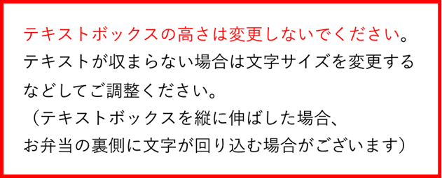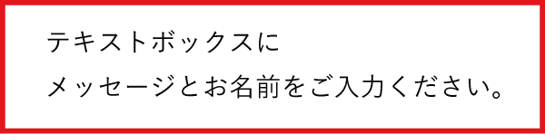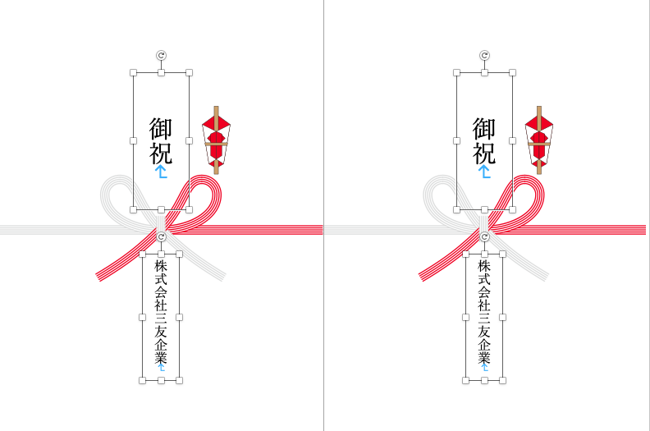

②作成した熨斗データのページのみを**PDF**で保存してください。

**・Windowsでの手順**

<https://media.yayoi-kk.co.jp/5341/>

**・Macでの手順**

**1.**「ファイル」メニュー: 左上の「ファイル」タブをクリックします。

**2.**「プリント」選択: メニューから「プリント」を選択します。

**3.**ページ範囲を指定: 「開始」と「終了」の欄に保存したいページ番号を入力します（例: 2ページ目なら「2」）。

**4.** 「PDF」ボタンをクリックし、「PDFとして保存」を選択します。保存場所とファイル名を指定して完了です。

③書き出したPDFをお弁当注文時の確認メールに添付しご返信ください。

**＜ご注意事項＞**

・数量(枚数)が多い場合は印刷・郵送でご用意をお願いする場合がございますので、事前にご相談ください。

・データのご送付はPDF形式にてお願いいたします。

・流用・転用はお控えください。

・本テンプレート以外で熨斗データを作成される場合は、A4の短辺を縦半分に折ったサイズでご作成ください。

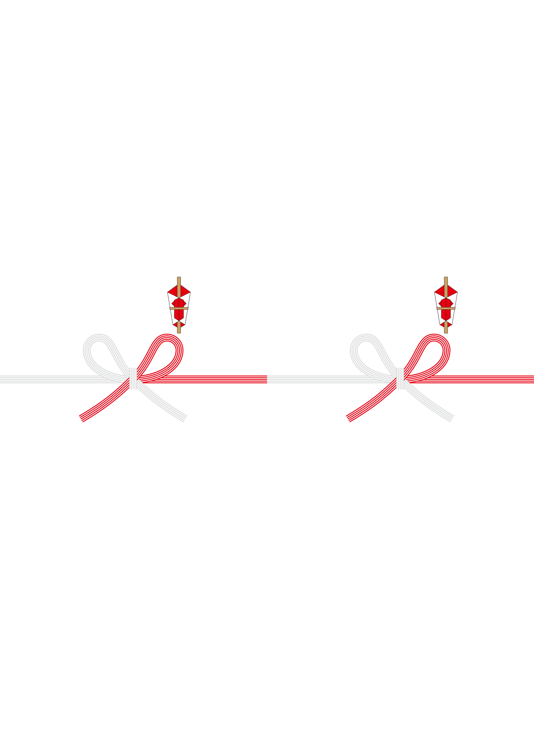

表書き

お名前

お名前

表書き

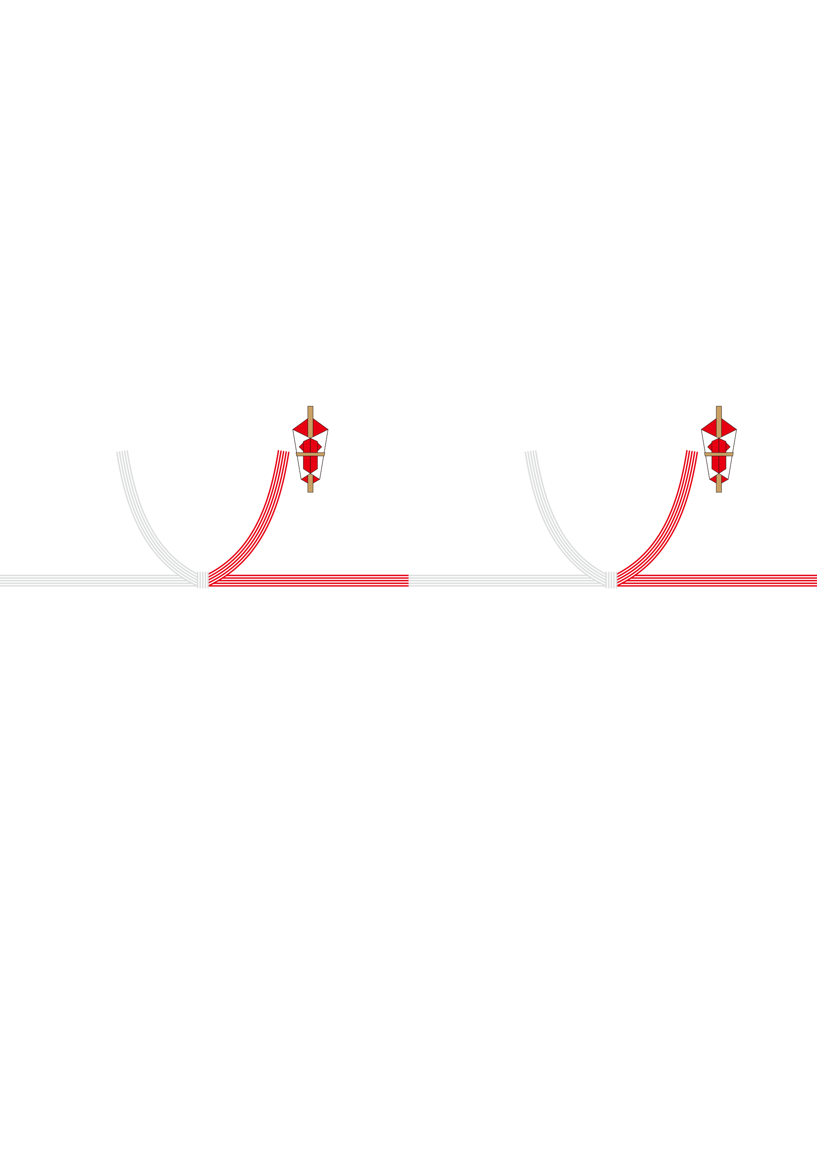

表書き

お名前

表書き

お名前

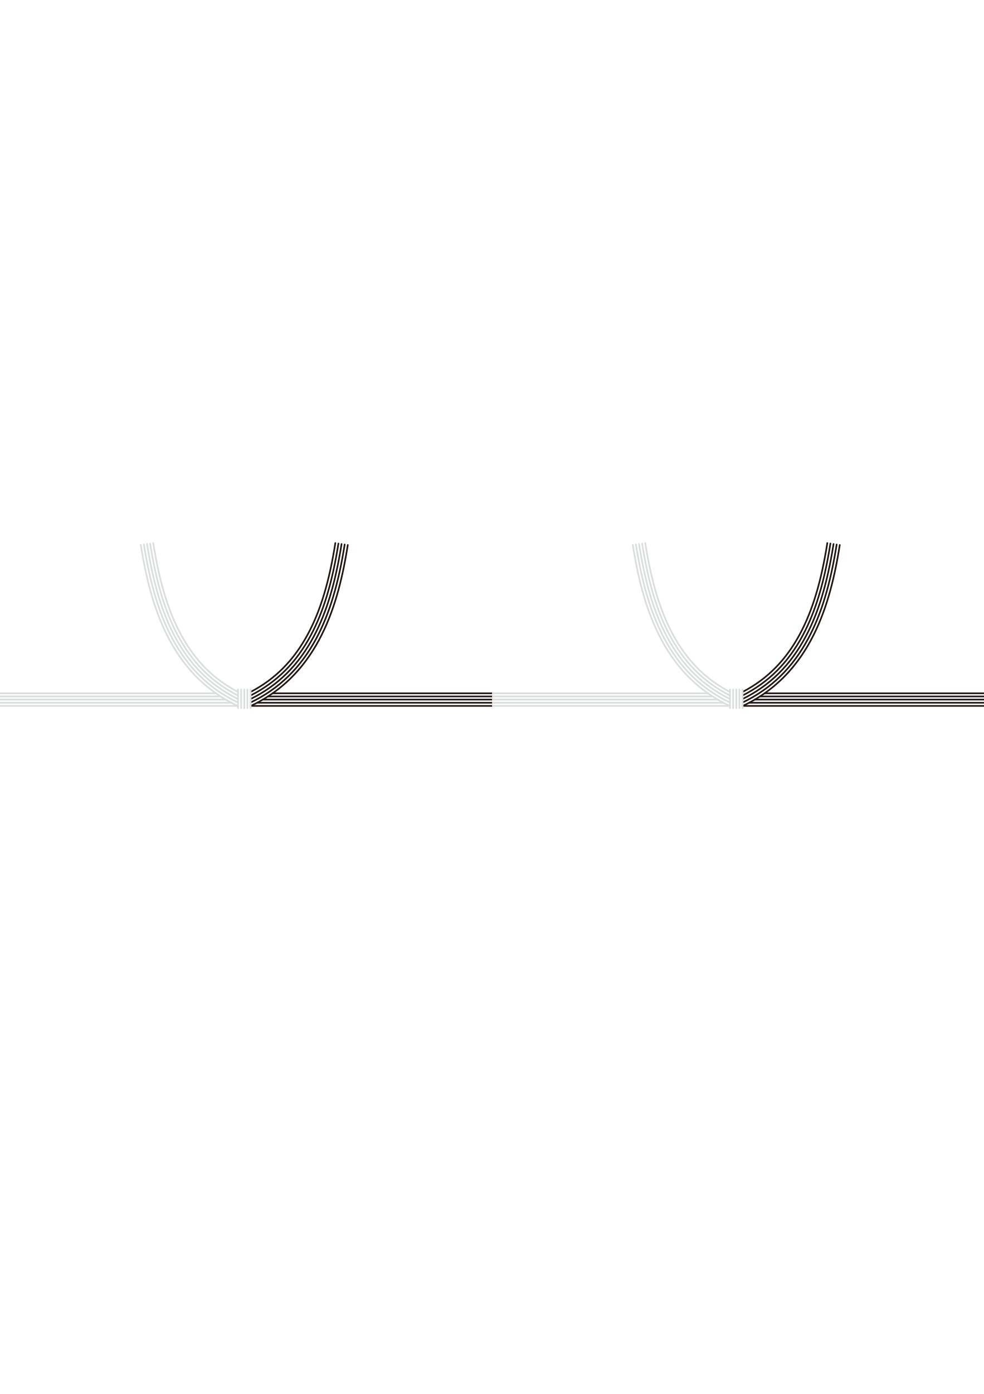

表書き

表書き

お名前

お名前